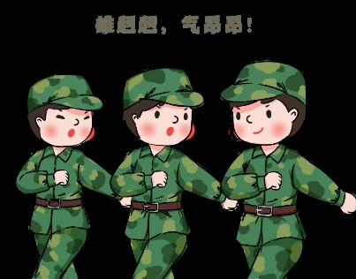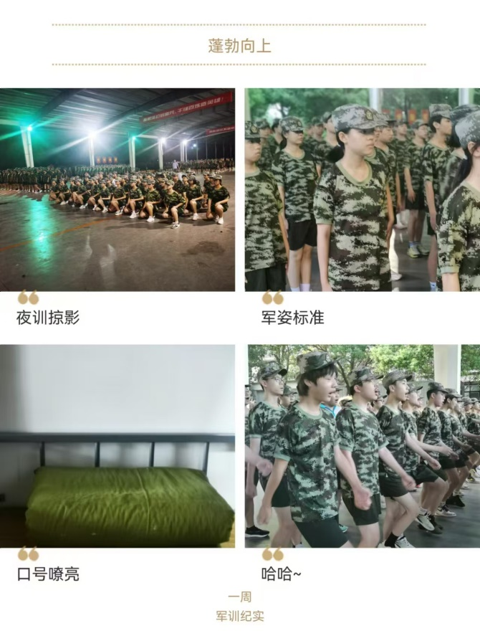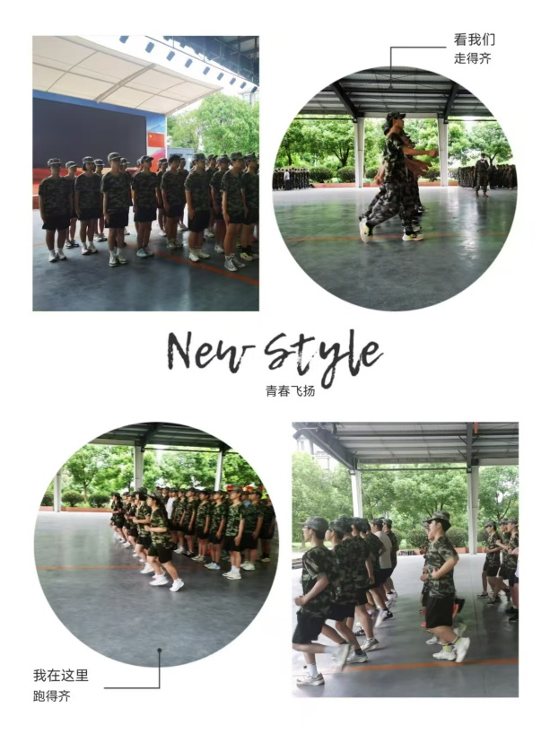

高一（9）班第七期

2024.9.24

**青春印记**

**迷彩掠影**

**短短几天时间，高一9班的同学们从刚到基地时的懵懵懂懂、毫无头绪到如今的井然有序，立正、正步、跨立……每一个动作都承载着新同学们的蜕变。愿大家在军训中，磨炼强大意志，彰显蓬勃力量，定格美好记忆，绽放绚丽之花！**